Министерство образования Республики Беларусь
Учреждение образования “Белорусский государственный университет информатики и радиоэлектроники”

Факультет информационных технологий и управления
Кафедра интеллектуальных информационных технологий

Отчёт по дисциплине
“Естественно-языковой интерфейс интеллектуальных систем”

Лабораторная работа №9
«Разработка автоматизированной системы распознавания речи»

Выполнили студенты Целуйко Д.А.
группы 221702: Гринь Н.А.

Проверил: Крапивин Ю.Б.

Минск 2025

Цель работы:
Освоить на практике основные принципы создания систем анализа и распознавания речи.

Задачи лабораторной работы (Вариант 5):
- Изучить основы создания систем анализа и распознавания речи.
- Закрепить навыки программирования на языке высокого уровня (C#, Java, Python…)

Язык распознавания речи:
Английский, Русский

Предметная область:
Сочинения по литературе

Описание инструментов разработки:
В рамках задачи было создано десктопное приложение на языке Python с применением следующих библиотек и технологий:
- Tkinter: Стандартная библиотека Python для GUI, выбрана за простоту и отсутствие внешних зависимостей. Использовалась для создания основного окна, меню, кнопок и таблицы ttk.Treeview.
- Vosk: Компактная офлайн-библиотека для распознавания речи. Ключевая технология проекта, позволившая реализовать распознавание без зависимости от интернет-соединения и внешних сервисов, обеспечивая приватность и высокую скорость отклика.
- pyalsaaudio: Низкоуровневая библиотека для работы со звуковой подсистемой ALSA в Linux. Была выбрана для прямого захвата аудиопотока с микрофона, что обеспечивает максимальную производительность и контроль в целевой ОС.
- subprocess: Стандартная библиотека Python для запуска внешних процессов. Использовалась для реализации команды запуска сторонних приложений (btop в gnome-terminal).
- threading, queue: Стандартные библиотеки для реализации многопоточности. Позволили вынести процесс прослушивания и распознавания в фоновый поток, что делает графический интерфейс полностью отзывчивым во время работы.
- json: Стандартная библиотека для работы с форматом JSON. Использовалась как для парсинга ответов от модели Vosk, так и для хранения всей конфигурации локализации в файле languages.json.

Принцип работы и описание моделей распознавания Vosk:
Ядром системы распознавания является инструментарий Vosk, выбранный за его способность работать полностью офлайн, высокую производительность и легковесность. Vosk основан на проверенном временем и широко используемом в академических и коммерческих кругах фреймворке Kaldi. Модели, используемые в Vosk, представляют собой сложную комбинацию акустических и языковых данных, обученных с помощью методов глубокого обучения.

Основные компоненты модели
Каждая языковая модель Vosk состоит из нескольких ключевых компонентов:
- Акустическая модель (Acoustic Model - AM): Это наиболее сложная часть системы, построенная на базе глубоких нейронных сетей (Deep Neural Networks - DNN). Ее основная задача — преобразовать необработанный аудиосигнал в последовательность базовых звуковых единиц языка — фонем. В процессе обучения модель "учится" сопоставлять звуковые характеристики (извлеченные из аудио) с конкретными фонемами. По сути, это "словарь звуков" для машины.
- Языковая модель (Language Model - LM): Эта модель отвечает за контекст и грамматику. Она содержит статистическую информацию о том, насколько вероятно, что одно слово последует за другим. Например, языковая модель знает, что последовательность "show current time" гораздо более вероятна, чем "show currant time". В простых моделях это часто реализуется с помощью n-грамм (статистики последовательностей из 2-х, 3-х и более слов), которые вычисляются на огромных текстовых корпусах.
- Словарь (Dictionary / Lexicon): Это связующее звено между акустической и языковой моделями. Он содержит список всех слов, которые система может распознать, и для каждого слова указывает его фонетическую транскрипцию (последовательность фонем).

Процесс создания (обучения) моделей
Модели Vosk создаются в результате процесса обучения с учителем на огромных наборах данных. Этот процесс включает следующие шаги:
- Сбор данных: Собирается массивный датасет, состоящий из тысяч часов аудиозаписей речи, для каждой из которых имеется точная текстовая расшифровка (транскрипт). В качестве источников используются публичные наборы данных, такие как LibriSpeech, Common Voice и другие.
- Извлечение признаков: Аудиофайлы преобразуются из волновой формы в более информативное представление — последовательность векторов признаков (чаще всего используются MFCC — Mel-Frequency Cepstral Coefficients), которые отражают спектральные характеристики звука.
- Обучение нейронной сети: Полученные векторы признаков и соответствующие им текстовые транскрипты подаются на вход нейронной сети. Сеть итеративно настраивает свои внутренние веса, чтобы минимизировать ошибку между предсказанной ею последовательностью фонем и реальной. Этот процесс требует огромных вычислительных ресурсов (GPU) и занимает много времени.
- Создание языковой модели: Параллельно, на основе всех текстовых транскриптов из датасета, строится языковая модель путем подсчета частот встречаемости последовательностей слов.

Процесс распознавания (как это работает в приложении)
Когда пользователь произносит фразу, происходит следующий каскадный процесс:
- Захват и преобразование: pyalsaaudio захватывает аудиопоток. Он разбивается на короткие фреймы (~25 мс), и из каждого извлекаются MFCC-признаки, аналогично этапу обучения.
- Декодирование: Эти признаки передаются в акустическую модель, которая для каждого фрейма выдает вероятности различных фонем.
- Поиск по графу: Далее вступает в действие сложный алгоритм декодирования (основанный на технологии WFST - Weighted Finite-State Transducers). Он строит огромный граф возможных путей, где узлы — это слова, а ребра взвешены вероятностями от акустической и языковой моделей. Задача алгоритма — найти в этом графе путь с наивысшей итоговой вероятностью.
- Вывод результата: Последовательность слов, соответствующая найденному оптимальному пути, и является результатом распознавания. Vosk предоставляет этот результат как в "промежуточном" (PartialResult), так и в "финальном" виде (Result).

Выбор модели для данного проекта
В рамках данной работы были использованы полноразмерные, высокоточные модели: vosk-model-en-us-0.22 (размер 1.9 ГБ) для английского языка и vosk-model-ru-0.22 (размер 1.6 ГБ) для русского.
Этот выбор был сделан осознанно в пользу максимальной точности распознавания. В отличие от легковесных моделей, данные модели содержат более сложные акустические представления и значительно более богатые языковые модели, что позволяет им:
- Успешно распознавать более слитную и быструю речь.
- Быть более устойчивыми к фоновому шуму и акцентам.
- Иметь значительно больший словарный запас, что снижает вероятность ошибки из-за неизвестного слова.
Несмотря на более высокие требования к ресурсам (ОЗУ и время начальной загрузки), для десктопного приложения на современном оборудовании их использование оправдано, так как оно обеспечивает высокое качество пользовательского опыта и надежность срабатывания команд. Для поставленной задачи — распознавания четких команд — точности этих моделей более чем достаточно для стабильной и безошибочной работы.

Структура разработанной системы:
Система построена по модульному принципу, где каждый компонент отвечает за свою часть функционала:
- main.py (GUI и Контроллер): Основной модуль, отвечающий за создание и управление графическим интерфейсом на базе Tkinter. Он инициализирует все компоненты, управляет фоновым потоком прослушивания и координирует работу других модулей.
- command_processor.py (Обработчик команд): Ядро системы. Этот модуль инкапсулирует всю логику, связанную с командами. Он содержит карту соответствия распознанных фраз и функций-действий, и не зависит от GUI.
- config.py (Логика конфигурации): Модуль, отвечающий за загрузку и подготовку конфигурации. Он читает languages.json, находит доступные модели в файловой системе, определяет текущий язык и предоставляет готовые константы для использования в приложении.
- languages.json (Данные локализации): Файл данных, содержащий все текстовые ресурсы: надписи для элементов интерфейса, шаблоны сообщений и сами голосовые команды для всех поддерживаемых языков. Такое разделение позволяет легко добавлять новые языки, не изменяя код.

Структуры данных:
Вместо традиционной СУБД система использует комбинацию файловой системы и конфигурационных файлов:
- Модели распознавания (Файловая система):
  - Структура: model_{lang}/ -> (файлы модели)
  - Назначение: Каждая директория model_en, model_ru и т.д. содержит файлы, необходимые Vosk для распознавания речи на конкретном языке. Система автоматически определяет доступные языки, сканируя наличие этих папок.
- Конфигурация языков (languages.json):
  - Структура: Иерархический JSON-объект, где ключ верхнего уровня — код языка (например, "en"), а значения — словари с текстами для UI, командами и сообщениями.
  - Назначение: Централизованное хранилище всех текстовых данных. Позволяет полностью отделить логику от представления.
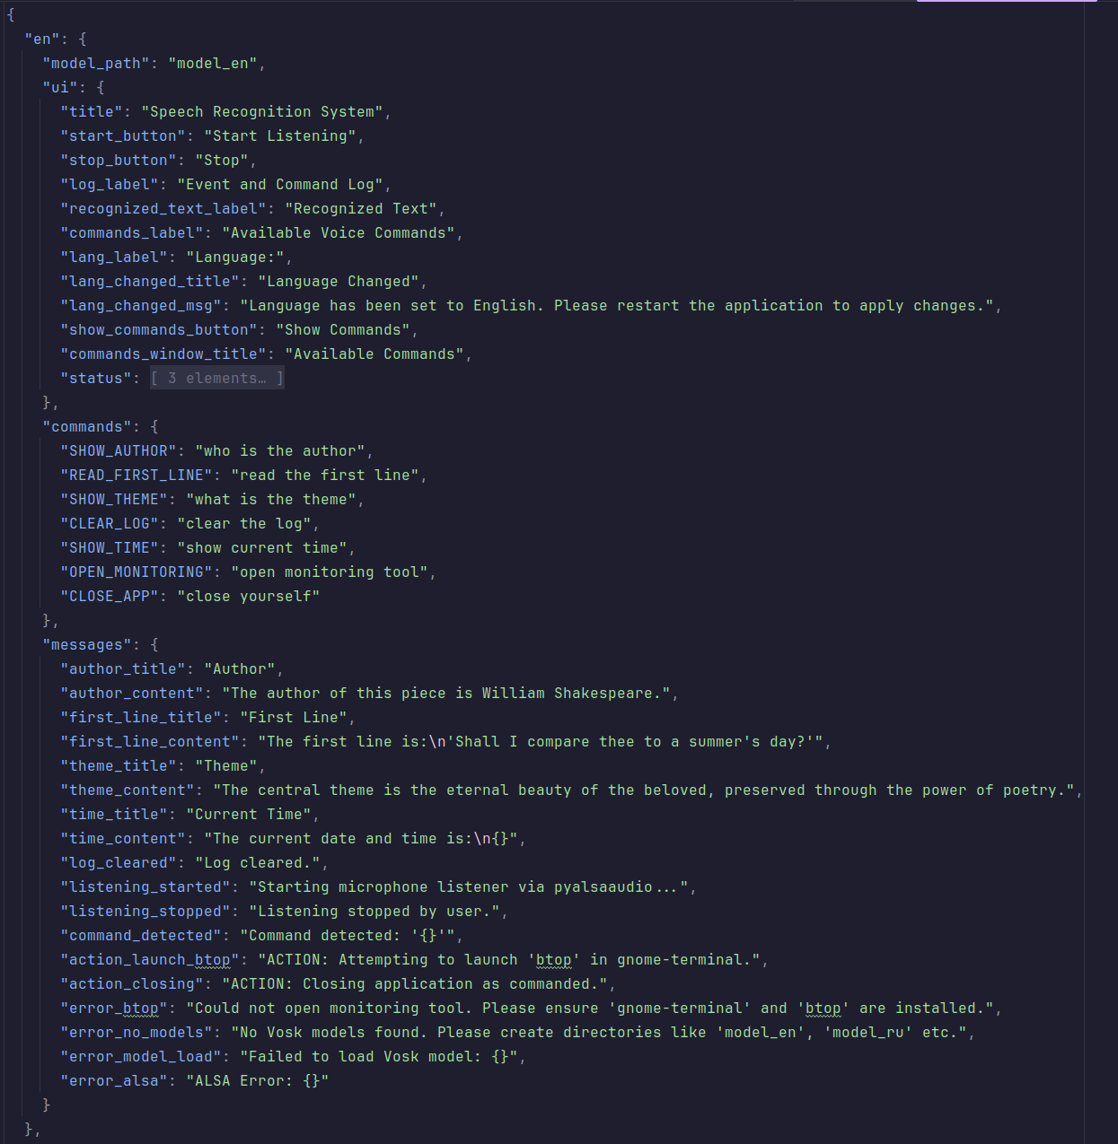
Рис. 1 – Структура languages.json

Скриншоты разработанной системы:
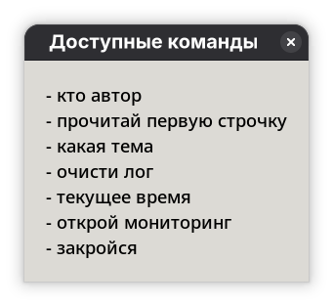
Рис. 2 – Список команд на русском языке
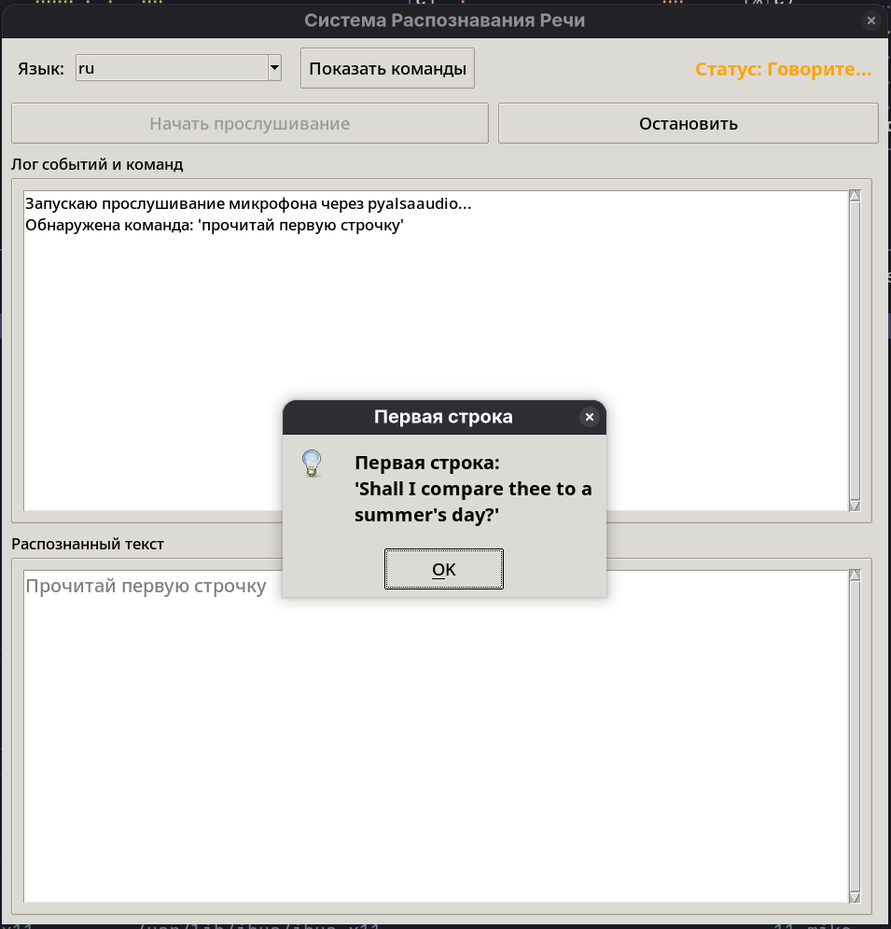
Рис. 3 – Реакция системы на заготовленную команду “Прочитай первую строчку”
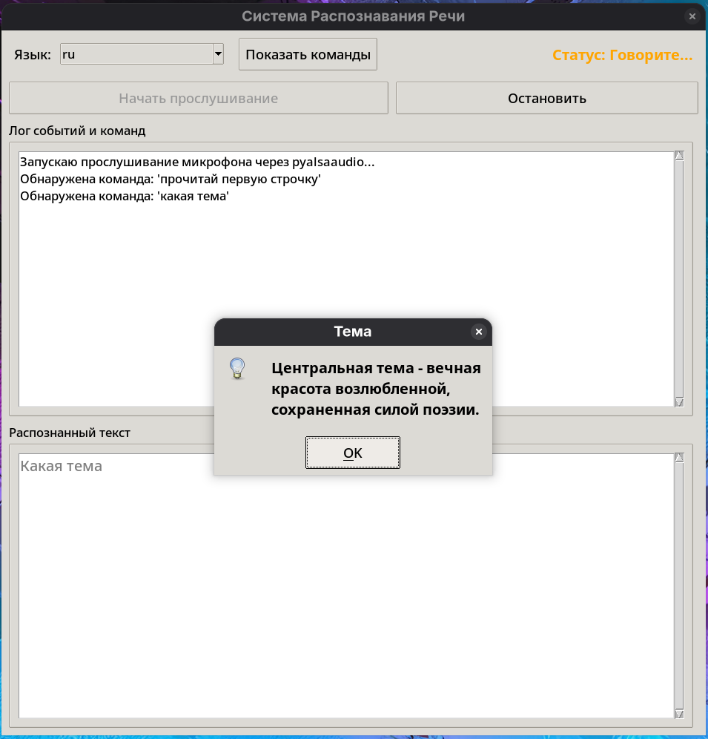
Рис. 4 – Реакция системы на заготовленную команду “Прочитай первую строчку”
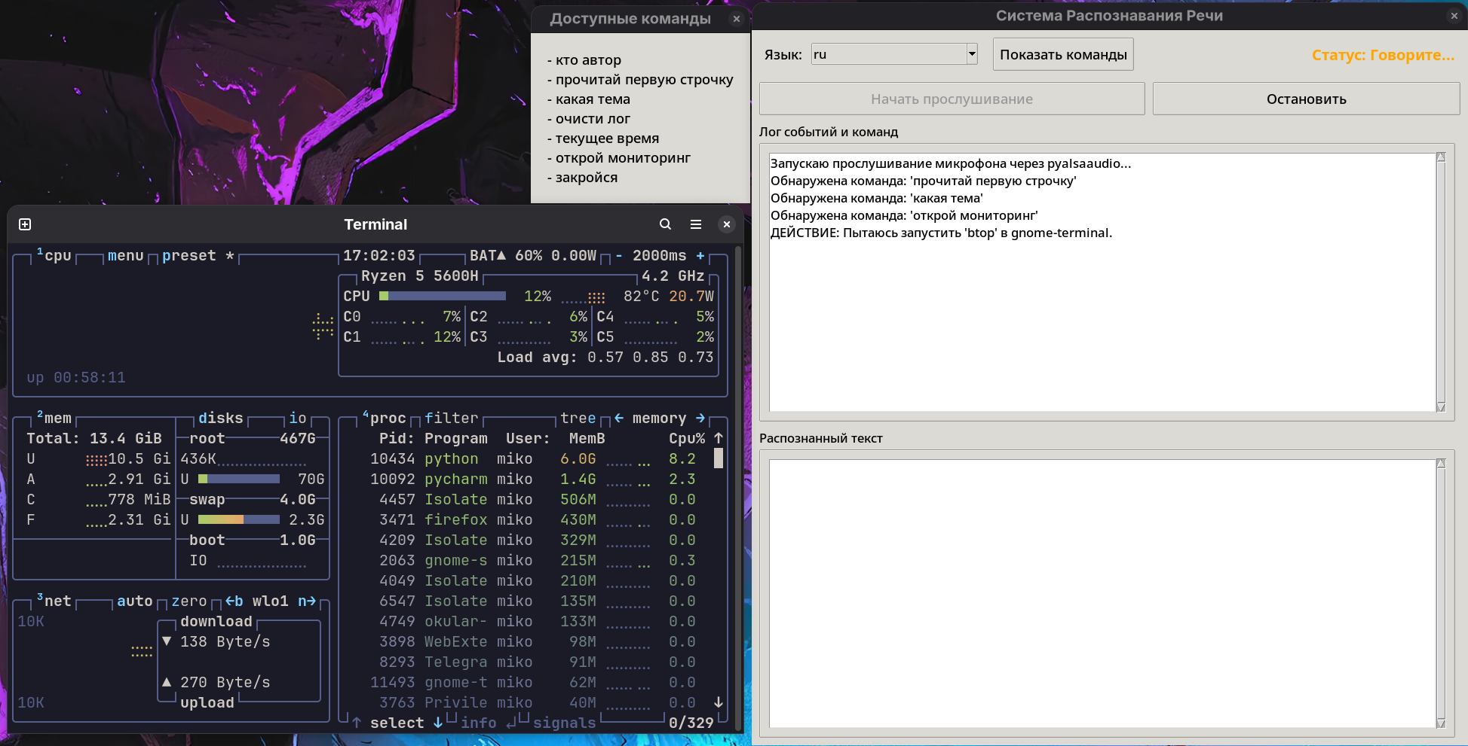
Рис. 5 – Реакция системы на заготовленную команду “Открой мониторинг”
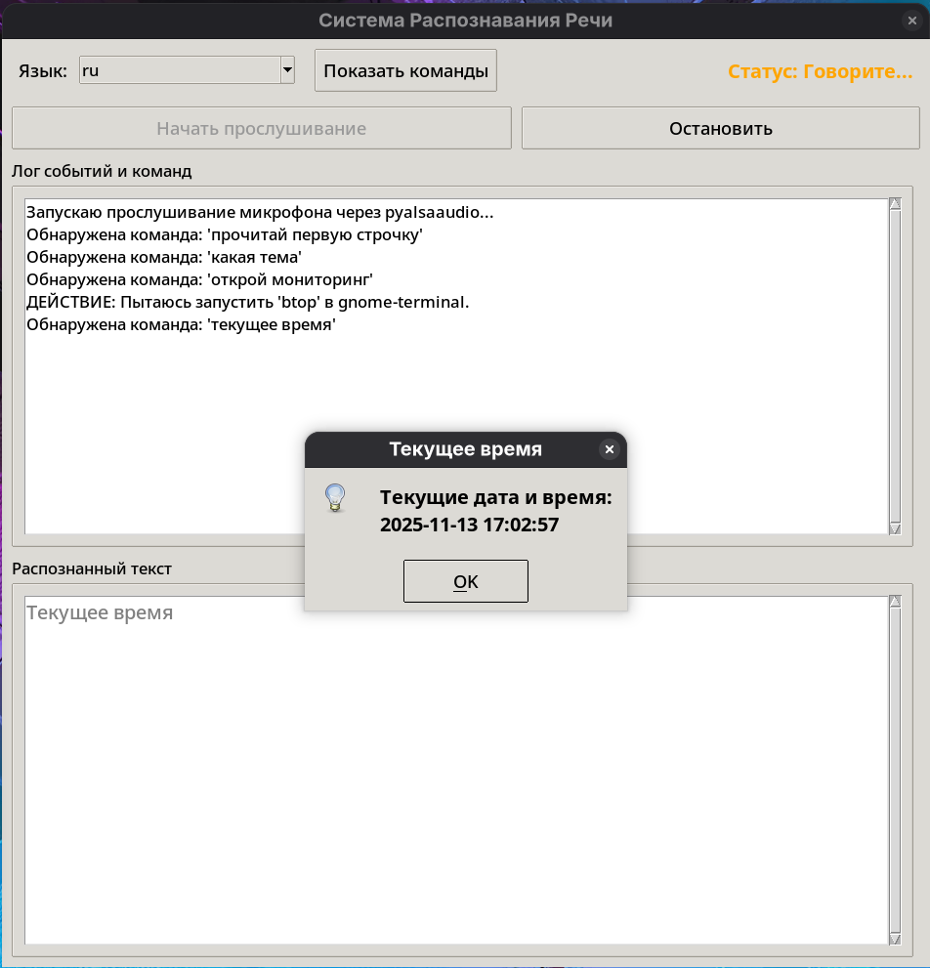
Рис. 6 – Реакция системы на заготовленную команду “Текущее время”

Выводы по работе и по перспективам развития приложения:
В ходе лабораторной работы была успешно разработана модульная, многоязычная система голосового управления.
- Реализована отказоустойчивая офлайн-система: Использование Vosk и pyalsaaudio обеспечило быструю и приватную работу приложения, не зависящую от внешних сервисов.
- Достигнута высокая отзывчивость: Алгоритм мгновенного выполнения команд на основе промежуточных результатов делает взаимодействие с системой очень комфортным.
- Создана гибкая архитектура: Разделение на модули (main.py, command_processor.py) и вынос всей конфигурации (config.py, languages.json) позволяет легко добавлять новые команды и языки, не затрагивая основную логику.

Перспективы развития приложения:
- Внедрение "Wake Word": Добавить механизм активации по ключевому слову (например, "Компьютер, слушай"), чтобы система не реагировала на посторонние разговоры.
- Использование более крупных моделей Vosk: Для повышения точности распознавания можно легко подключить более крупные и точные языковые модели, пожертвовав некоторым объемом занимаемой памяти.
- Нечеткий поиск команд: Реализовать алгоритм нечеткого сравнения строк (например, на основе расстояния Левенштейна), чтобы система могла выполнять команды даже при наличии небольших ошибок в распознавании.
- Динамическое добавление команд: Расширить интерфейс, позволив пользователю добавлять собственные голосовые команды и связывать их с запуском скриптов или программ.
- Визуальная обратная связь: Добавить более явную индикацию прослушивания, например, анимированную иконку микрофона, которая пульсирует в такт голосу.

